Neue Ortstafeln für die Heilbäder und Kurorte in Baden-Württemberg

38 Orte führen ab 1. Februar das Prädikat im Ortsschild

STUTTGART - Nach intensiven Bemühungen auf allen politischen Ebenen ist es dem Heilbäderverband Baden-Württemberg e.V. gelungen, dass die Führung des Prädikats auf den Ortstafeln der Heilbäder und Kurorte im Bundesland auf Antrag als kommunalrechtliche Zusatzbezeichnung genehmigt werden kann. Ab 1. Februar werden 38 Heilbäder und Kurorte diese Änderung in ihrem Ortsschild vollziehen.
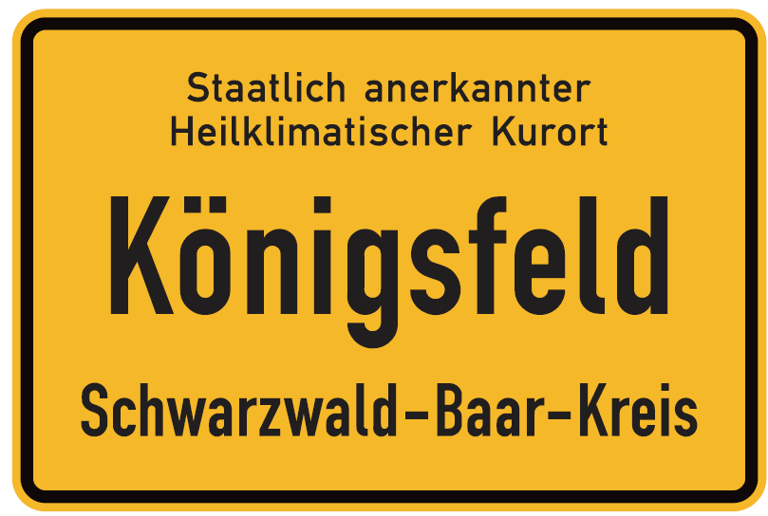
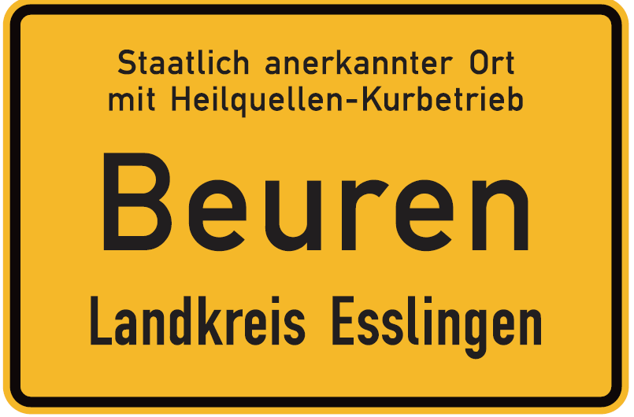

Die Initiative geht auf das vom Land beauftragte „Gutachten zur Fortentwicklung des Heilbäder- und Kurortewesens in Baden-Württemberg“ zurück. Dieses hat dem Heilbäderverband eine Vielzahl von Handlungsempfehlungen an die Hand gegeben, die einer individuellen Prüfung unterzogen wurden und teilweise bereits umgesetzt sind bzw. an deren Realisierung kontinuierlich gearbeitet wird. Eine der zentralen Empfehlungen zielt auf eine deutlichere Herausstellung des kurörtlichen Prädikats und des staatlichen Anerkennungsverfahrens ab. Eine konkret vorgeschlagene Maßnahme in diesem Zusammenhang ist es, die Ortstafeln nach der StVO künftig um das Prädikat zu ergänzen.

Hintergrund für diese Handlungsempfehlung ist die aus Kundensicht zentrale Bedeutung des Prädikates sowie dessen staatliche Überprüfung und Anerkennung für die Auswahl eines Kurortes. Darüber hinaus muss auch bei der einheimischen Bevölkerung das Prädikat und dessen staatliche Anerkennung vielerorts aktiver ins Gedächtnis gerufen werden. Die Zielgruppen der Ortsschilderinitiative sind folglich sowohl Besucherinnen und Besucher als auch Einheimische der Heilbäder und Kurorte in Baden-Württemberg.

Insgesamt 38 der 56 höher prädikatisierten Heilbäder und Kurorte in Baden-Württemberg hatten hierzu den Antrag in ihre Stadt- bzw. Gemeinderäte eingebracht und entsprechende Zustimmung dafür erhalten. Die entsprechenden Landesbescheide wurden den folgenden 38 Städten und Gemeinden bereits zugestellt:

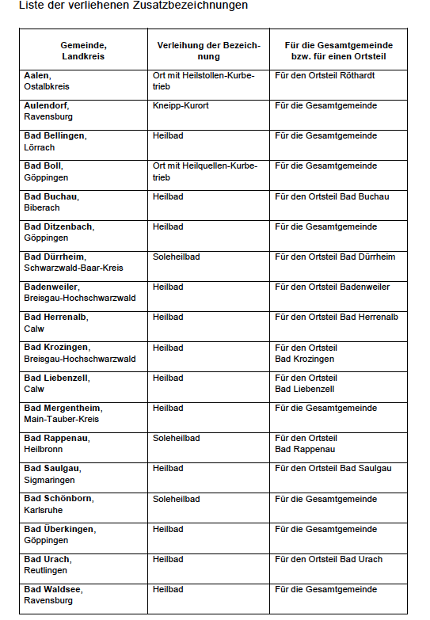
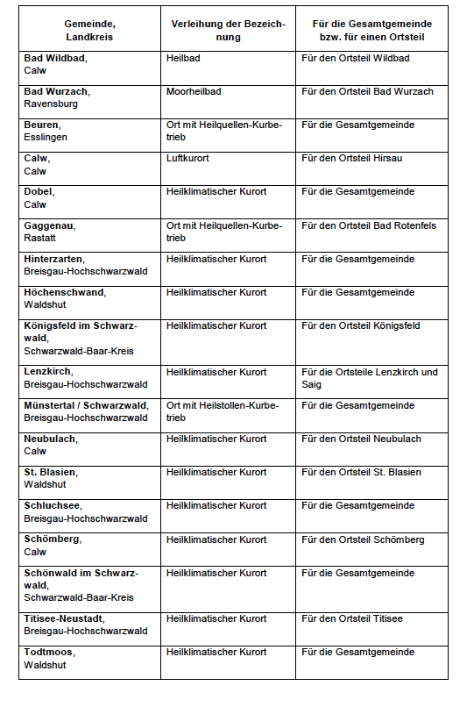

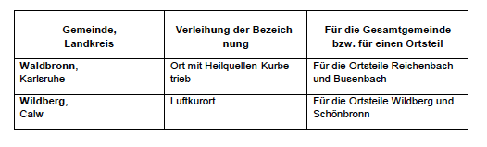

Über den Heilbäderverband Baden-Württemberg e.V.:

Die Heilbäder und Kurorte Baden-Württembergs sind mit fast 12,6 Mio. Übernachtungen im Jahr 2018 ein starker Wirtschaftsfaktor. Sie erwirtschaften jährlich einen Bruttoumsatz von rund 3,5 Milliarden Euro. Für die 56 höherprädikatisierten Heilbäder und Kurorte im Land ergibt sich ein theoretisches Beschäftigungsäquivalent von rund
58.980 Personen, die durch den Tourismus ein durchschnittliches Primäreinkommen von 30.525 Euro pro Kopf beziehen. www.heilbaeder-bw.de

Kontakt:
Heilbäderverband Baden-Württemberg e.V. Herr Geschäftsführer Arne Mellert
Esslinger Straße 8; 70182 Stuttgart

Tel.: 07 11 - 89 24 80-00
Fax: 07 11 – 89 24 80-20
E-Mail: info@heilbaeder-bw.de

